**Copacii în diferite anotimpuri**

# Anotimpurile

#### timp

80 minute

#### Rezultatele învățării

Să:

* Știe cele patru anotimpuri
* Știe ca un copac arată diferit în fiecare anotimp
* Să recunoască caracteristicile fiecărui anotimp

#### Produsul final

* Un colt care sa exemplifice fiecare anotimp

#### materiale necesare:

* fotografii ale unui copac în toate cele 4 anotimpuri (Anexa)
* hârtie creponată (de diferite culori)
* hârtie A4 tare
* bucăți rupte de hârtie colorată
* lipici
* vată sau bucăți mici de hârtie albă
* pensule
* foarfecă
* acuarele roșu, portocaliu, verde galben, maro și alb
* Creioane, creioane colorante sau carioci
* sfoară
* materiale de sezon din natură



**Pregătire**

Pentru activitatea **Schimbarea anotimpurilor** veți avea nevoie de fotografii ale unui copac în toate cele 4 anotimpuri, pe care le veți găsi în Anexă.

Pentru activitatea **Copacii in anotimpuri diferite,** asigurați-vă că materialul corespunzator este pregătit în fiecare colț. Măriți fiecare pom de Crăciun de la Cerința nr. 2 de pe foaia de lucru la dimensiunea A4 și copiați-le pe hârtie tare. Pentru decorațiunile din colțul de iarnă, furnizați bile de hârtie și bile de hârtie creponată. Oferiți, de asemenea, bile de hârtie creponată în colțul arcului. Copiii le pot folosi pentru a face flori.

Schimbarea anotimpurilor20 min.

Îndemnați copiii să privească copacii de afară. Cum arată aceștia? Sunt frunze în copaci? Sunt flori? Sau sunt goi? Pentru cerința nr. 1, copiii vor desena cum arata copacii de afară.

Așezați fotografiile celor patru copaci pe tablă. Întrebați copiii în ce lună sau în ce anotimp sunt copacii. Întrebați-i cum pot recunoaște dacă o fotografie a unui copac este facută iarna sau toamna. Discutați dacă există sau nu frunze și dacă sunt floari. Folosiți aceasta conversație pentru a vorbi despre cele patru anotimpuri.

Copiii află cum îi pot ajuta copacii să descopere cele patru anotimpuri.

Copaci în anotimpuri diferite40 min.

Organizați copiii câte 4 într-un grup. Încurajați fiecare grup să facă un colț „copac” care să exemplifice una dintre cele patru anotimpuri. Următoarele elemente pot fi prezentate în cele patru colțuri: În colțul de iarnă, copiii fac arborele de Crăciun din Cerinta nr.2 din foaia de lucru. Copiii au tăiat pomul de Crăciun din hârtia tare. Ei asamblează pomul de Crăciun așa cum este prezentat pe foaia de lucru. Apoi pot decora copacul. În colțul de primăvară, copiii culorează un copac din Cerinta nr. 2 din foaia de lucru și lipesc flori din hârtie creponata. In colțul de vară copiii fac un copac de vară plin de frunze verzi. Ei pot desena lucruri de vară în și în jurul copacului. În colțul toamnei transformă copacul gol într-un copac de toamnă. Pentru aceasta, pot sa vada culoarea frunzelor prezentate în fotografia copacului de toamnă. Apoi, copiii trebuie sa faca o expunere de elemente sezoniere corespunzătoare pentru colțul lor. De exemplu, în colțul de iarnă pot face o pădure de pomi de Crăciun și pot folosi piese mici sau bile de hârtie albă sau vată pentru a reprezenta zăpada. Ei își pot decora peisajul de toamnă cu frunze și conuri și își atârnă copacii de pe foaia de lucru pe o linie. Pentru colțurile de primăvară și de vară, copacii pot fi atârnați pe o linie, iar copiii pot face flori și creaturi sau alte lucruri, în funcție de sezon. În funcție de sezon, scoateți copiii afară pentru a căuta frunze, flori sau fructe in copaci. De asemenea, pot face coajă prin punerea unei bucăți de hârtie pe trunchiul copacului și prin frecare cu un creion. Încurajați-i să vină cu propriile idei .

Expoziția anotimpurilor 30 min.

Încurajați-i pe toți să facă un tur al celor patru colțuri ale copacilor. Încurajați copiii care au făcut colțul să explice de ce colțul lor se potrivește cu anotimpul precizat.

În fiecare colț încurajați copiii să vorbească despre copacii pe care i-au făcut sau i-au desenat. Cum poți să afli ce anotimp este, uitându-te la acest copac? Vorbește despre cum pomii de Crăciun își păstrează acele chiar și în timpul iernii, când mulți alți copaci sunt goi. În cele din urmă, încurajați-i pe copii să privească copacul pe care l-au atras în Cerinta nr. 1 a foii de lucru. Ce anotimp arată?

Alimente din anotimpuri 10 min.

Discutați cu copiii tipurile de fructe care cresc in copaci. In ce anotimp cresc? Știu că florile din copac se dezvoltă în fructe? Întrebați daca toate felurile de fructe cresc în această țară. Explicați-le că unele fructe cresc doar în țările calde. În nordul Europei este prea frig pentru aceste fructe. Explicați-le că legumele, la fel ca fructele, cresc numai în anumite anotimpuri. Încurajați-i pe copii să numească niște alimente caracteristice verii sau iernii. Pot să ofere câteva exemple de alimente pe care le consumați numai într-un anumit anotimp? Încurajați-i să vorbească despre asta.

Copaci în anotimpuri diferite

**worksheet**

1. **Anotimpuri diferite**

##### Desenează cum arată copacul din apropierea școlii.

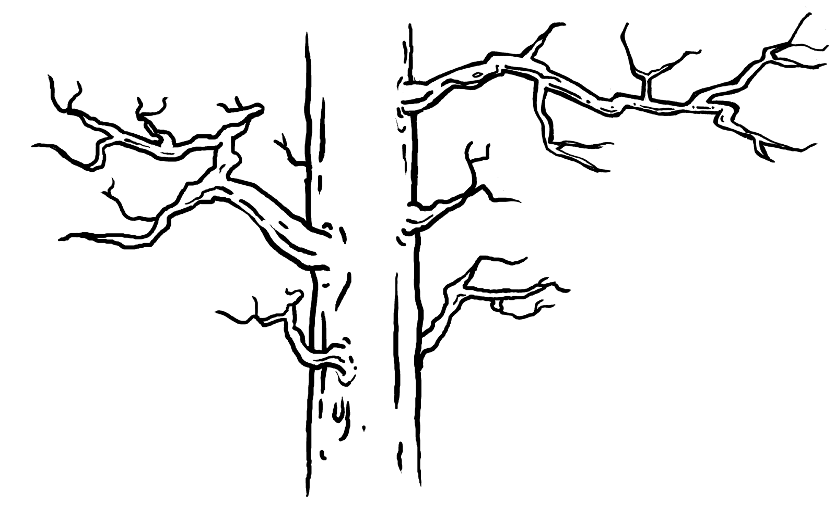

**2.Copaci în anotimpuri diferite**

##### Copacul de vară, primavară și toamnă

1 Decorați copacul astfel încat să se potrivească cu anotimpul.

Copacul de iarnă

De ce aveți nevoie?

* + foarfecă
  + decorațiuni

Ce trebuie să faci?

1. Decupează copacii de Crăciun.
2. Suprapune partea de sus a unui copac cu partea de jos a altui copac.

Copacul de Craciun este gata!

1. Decorează-ți copacul de iarnă.

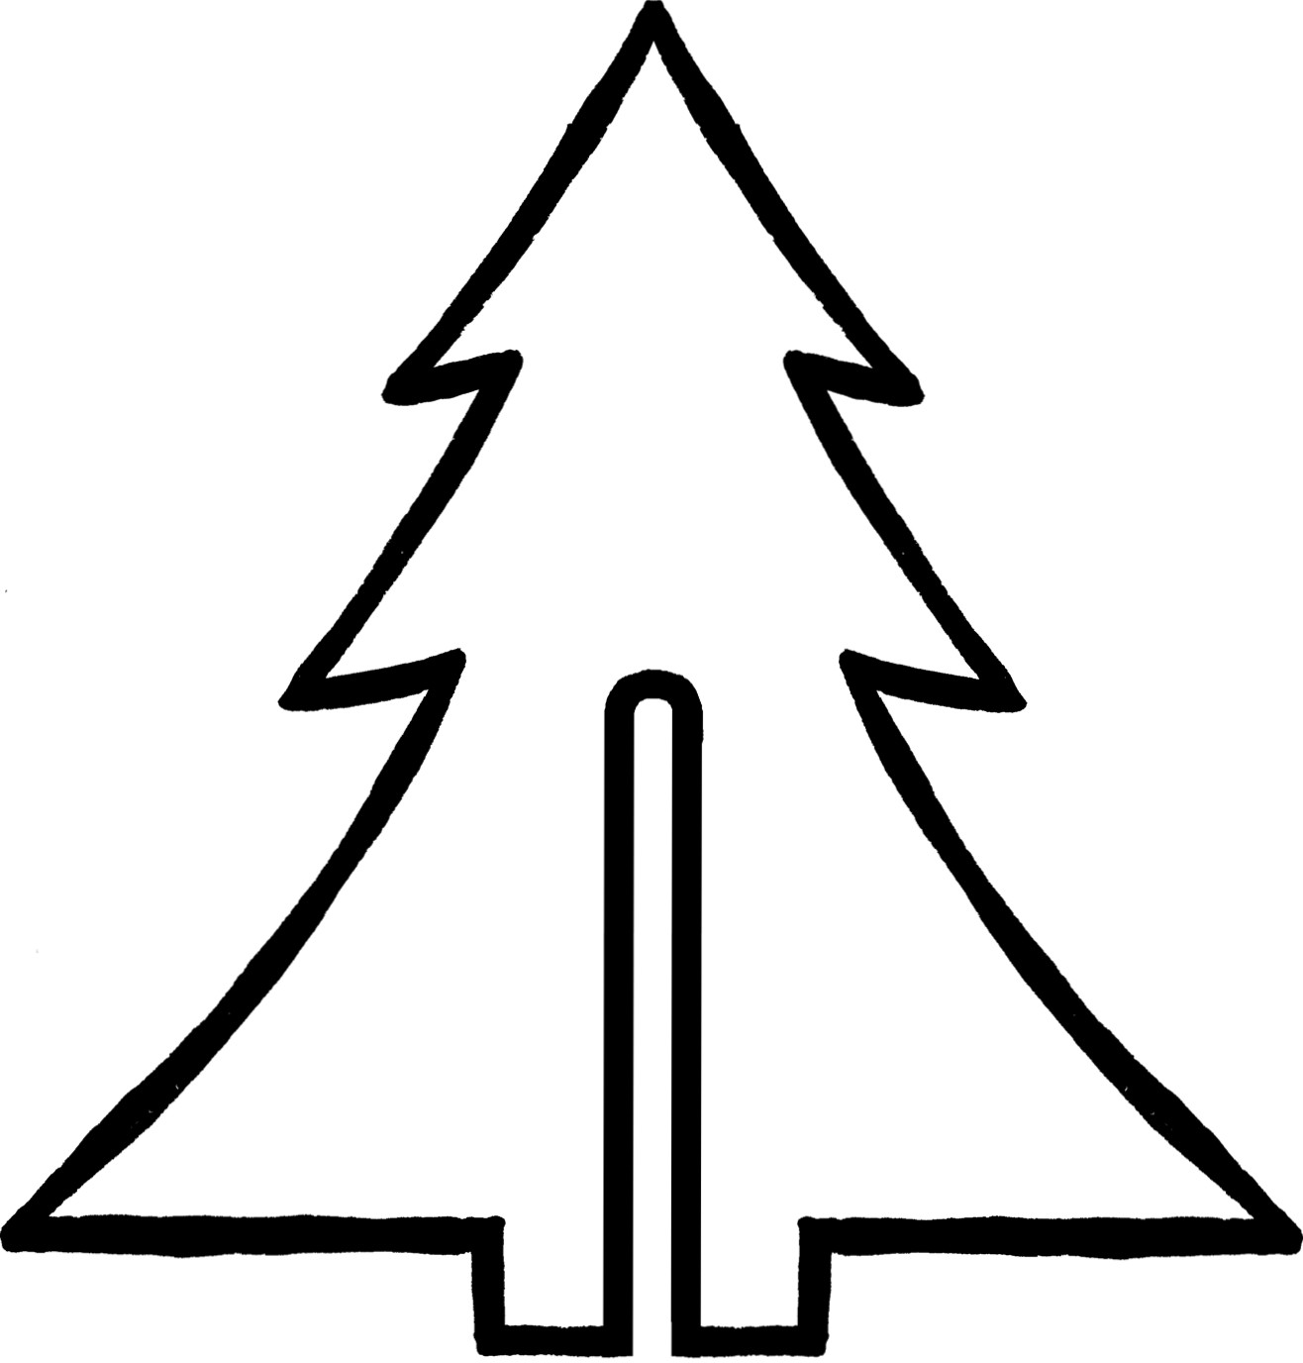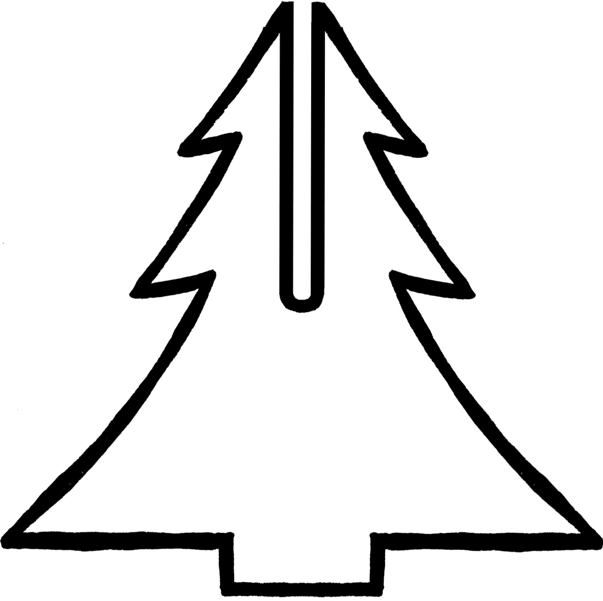

PAGE 5• Seaso ns • LESSON 31

YEAR 3-4

31

n

c

###### f"+

I

0

## c

###### f"+

"::'r

tD

tD

###### f"+

**PAGE 7 •** Seasons • **LESSON 31**

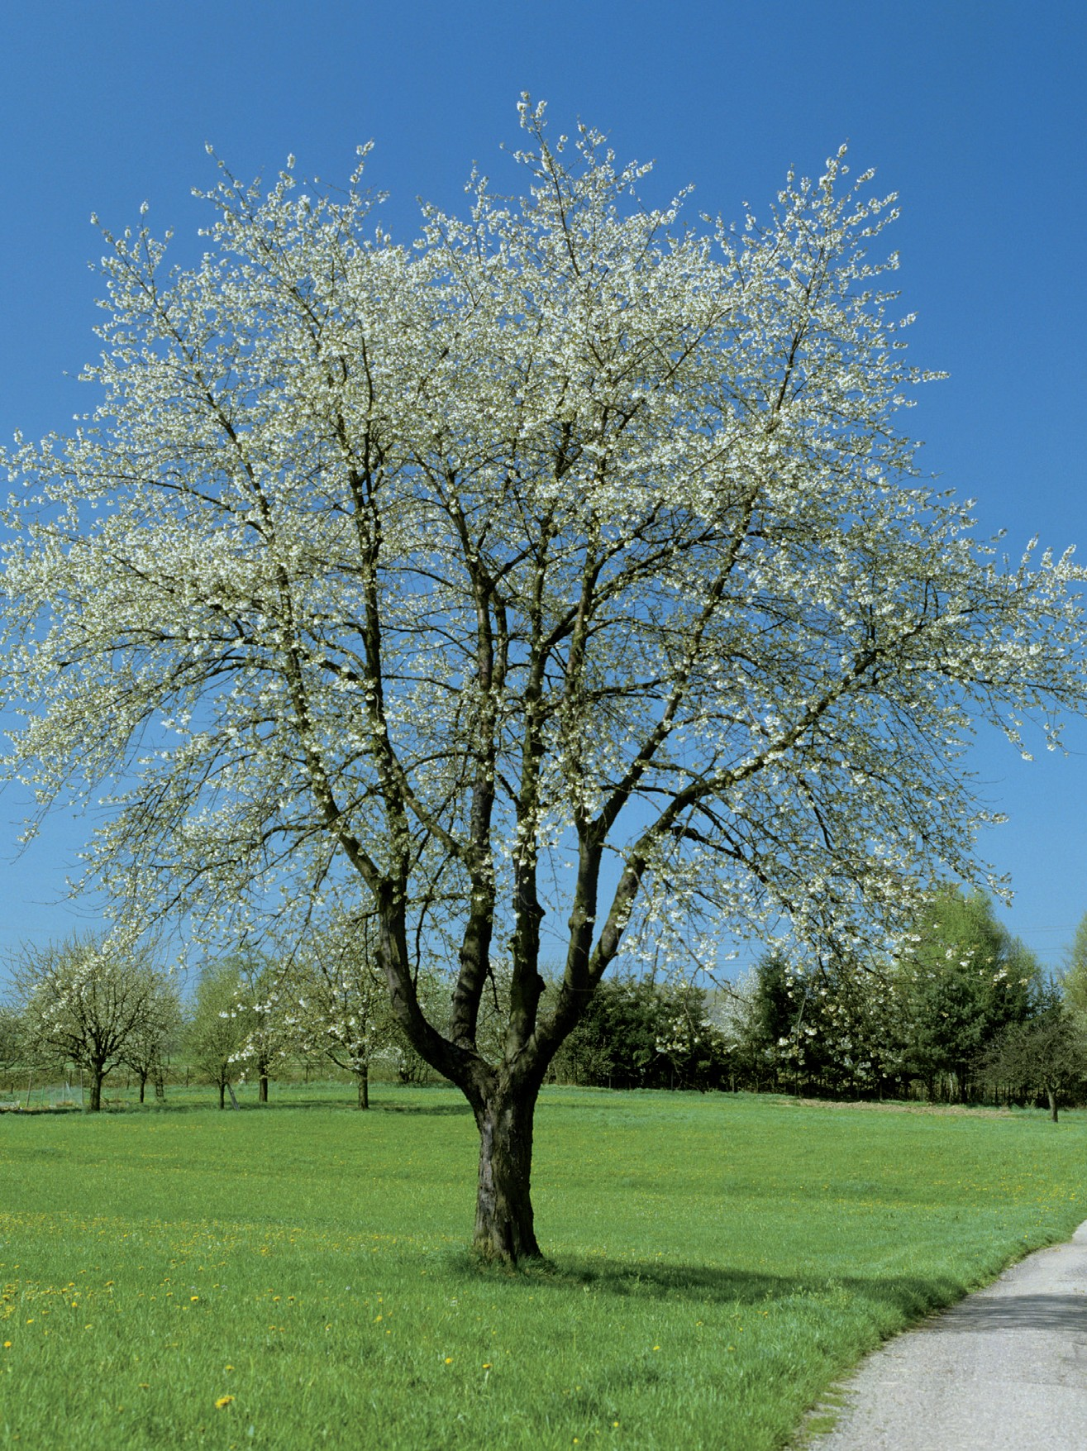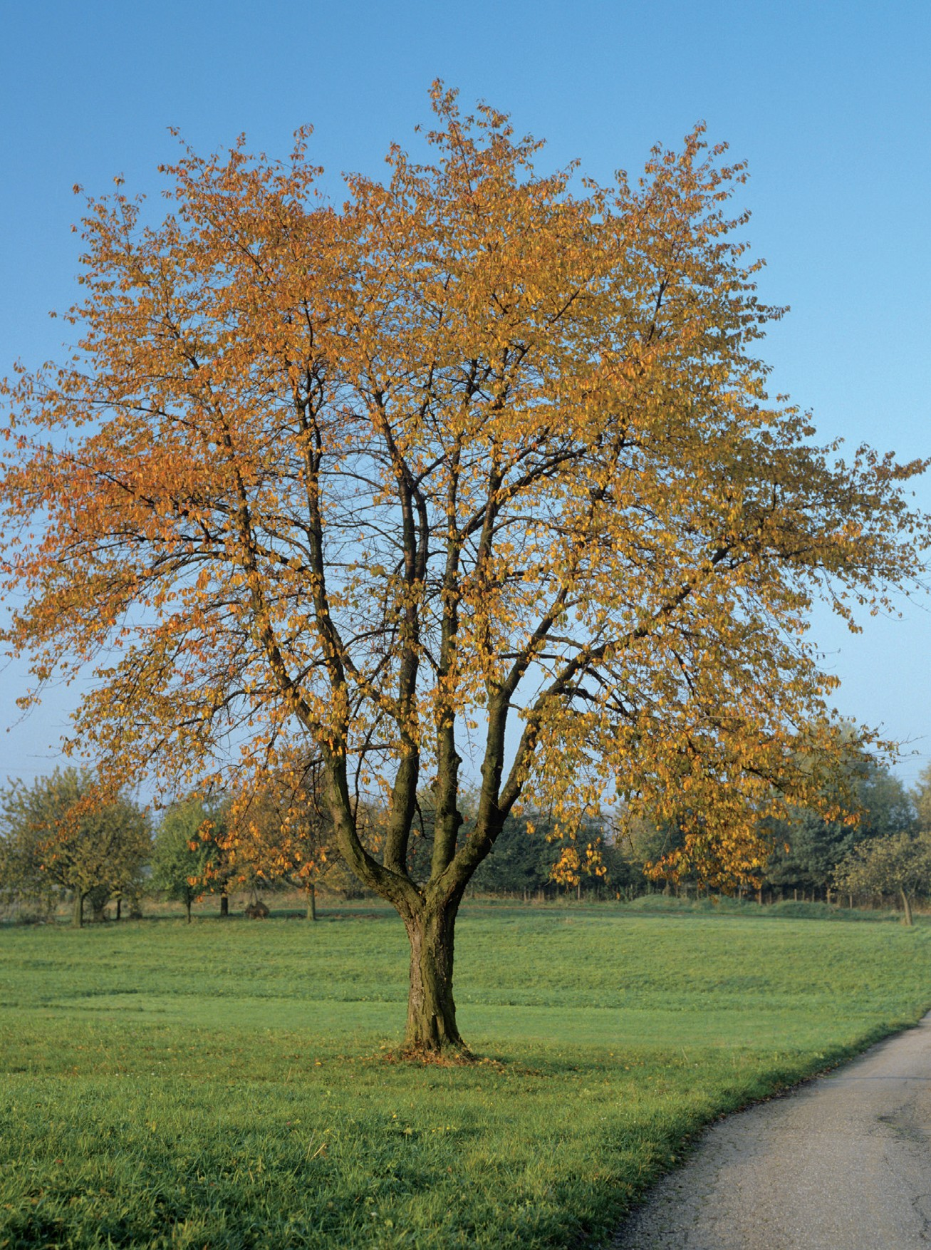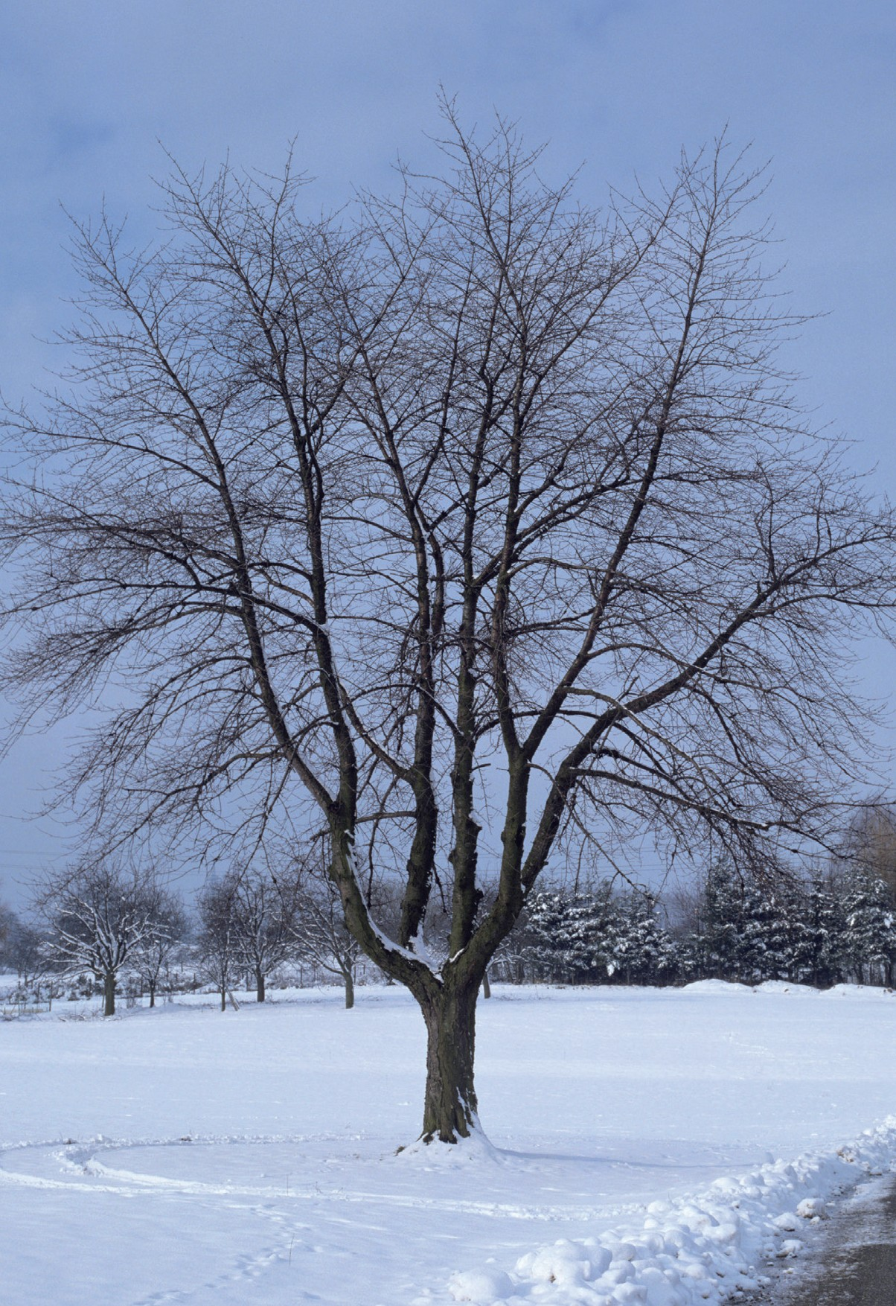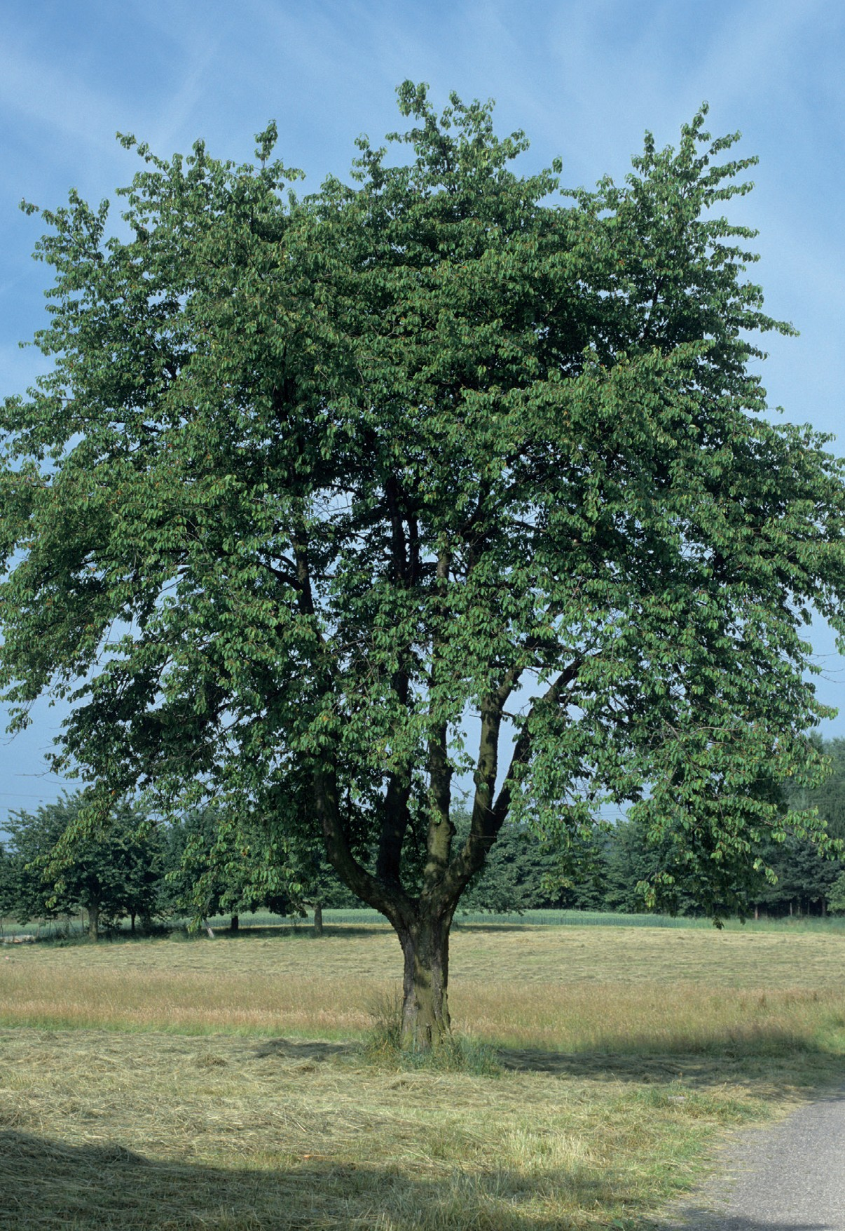

**PAGINA 7 • Tree in four seasons • LESSON 31**